CHINA
CHONGQING ENSHI 5D3N
ทัวร์ เรียล เรียล...ฉงชิ่ง เอินซือ ลือลั่นสนั่นเมือง

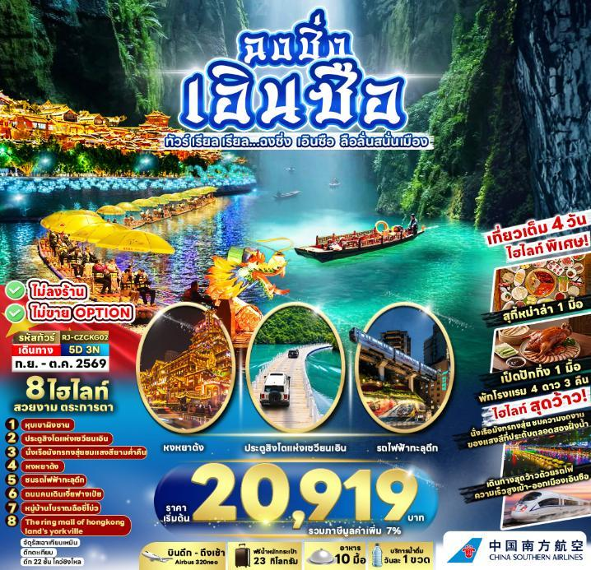

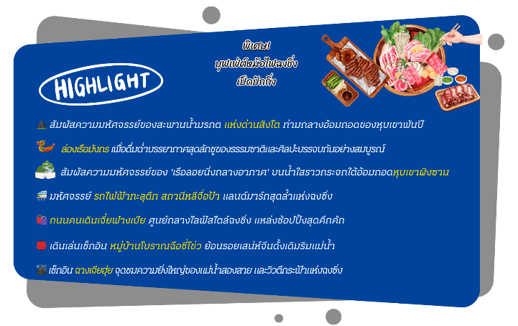

อัตราค่าบริการ
กำหนดการเดินทาง | Ticket PNR | จำนวน  ที่นั่ง | ราคา
กำหนดการเดินทาง | Ticket PNR | จำนวน  ที่นั่ง | ผู้ใหญ่ | เด็กอายุต่ำกว่า 2 ปี | พักเดี่ยว
02-06 กันยายน 2569 | NEHE5V | 20 | 20,919.- | 6,000.- | 4,500.-
16-20 กันยายน 2569 | MK31TE | 20 | 22,919.- | 6,000.- | 4,500.-
22-26 กันยายน 2569 | PC9JTF | 20 | 22,919.- | 6,000.- | 4,500.-
26-30 กันยายน 2569 | PERWCG | 20 | 22,919.- | 6,000.- | 4,500.-
30 กันยายน – 4 ตุลาคม 2569 | PWNWES | 20 | 22,919.- | 6,000.- | 4,500.-
10 -14 ตุลาคม 2569 | PD5W3M | 20 | 22,919.- | 6,000.- | 4,500.-
14-18 ตุลาคม 2569 | PWNWEK | 20 | 22,919.- | 6,000.- | 4,500.-
20-24 ตุลาคม 2569 | NEHE1R | 20 | 22,919.- | 6,000.- | 4,500.-
**ราคาข้างต้นรวมภาษีน้ำมัน ที่ประกาศปรับเพิ่มขึ้นแล้ว
ประกาศ ณ วันที่ 07 เมษายน 2569 ฉบับที่ 2**

โปรแกรมทัวร์
สนามบินนานาชาติสุวรรณภูมิ-สนามบินนานาชาติฉงชิ่ง
เจียงเป่ย (CZ2362 BKK-CKG 00:30-05:00)
บริการอาหารและน้ำดื่มบนเครื่อง

เที่ยง
เย็น
โรงแรม
-
-
-
สนามบินนานาชาติฉงชิ่งเจียงเป่ย-เดินทางด้วยรถไฟ
ความเร็วสูงสู่เมืองเอินซือ-ประตูสิงโตแห่งเซวียนเอิน
(รวมค่าเข้าชม)-เรือมังกรแห่งแม่น้ำกงสุ่ย(รวมค่า-
ล่องเรือ)

JIN YUAN
INTERNATIONAL HOTEL
หรือเทียบเท่า
ล่องเรือเข้า-ออกชมหุบเขาผิงซาน(รวมค่าล่องเรือ)-
เมืองเอินซือ

เป็ดปักกิ่ง

ECHENG HOTEL
(ENSHI TUJIA DAUGHTER CITY)
หรือเทียบเท่า
11
31

โดยสารรถไฟความเร็วสูงสู่เมืองฉงชิ่ง-จัตุรัสเฉาเทียนเหมิน-ถนนคนเดินเจี๋ยฟางเป่ย-ตึกตะเกียบ-ตึก 22 ชั้นไคว่ชิงโหล-หงหยาต้ง-การแสดงเปลี่ยนหน้าเสฉวน

บุฟเฟ่ต์
หม้อไฟ
ฉงชิ่ง

HOLIDAY INN EXPRESS CHONGQING LINGKONG
หรือเทียบเท่า
41

ชมรถไฟฟ้าทะลุตึก สถานีหลีจื่อป้า-หมู่บ้านโบราณ
ฉือชี่โข่ว-The Ring Mall-สนามบินนานาชาติฉงชิ่ง
เจียงเป่ย-สนามบินนานาชาติสุวรรณภูมิ
(CZ2361 CKG-BKK 21:15-23:30)
บริการอาหารและน้ำดื่มบนเครื่อง

-

-
-
51

เช้า
-
SET BOX

** รายการทัวร์ข้างต้น อาจมีการสลับปรับเปลี่ยนเพื่อความเหมาะสม **

21




กรุงเทพฯ (สนามบินนานาชาติสุวรรณภูมิ)-สนามบินนานาชาติฉงชิ่งเจียงเป่ย

21.00 น. คณะพร้อมกัน ณ อาคารผู้โดยสารขาออกระหว่างประเทศ ชั้น 4 ประตู 10 สนามบินนานาชาติสุวรรณภูมิ เจ้าหน้าที่ของบริษัทฯ คอยให้การต้อนรับ และอำนวยความสะดวก ในการเช็คอินออกบัตรโดยสาร ณ เคาน์เตอร์สายการบิน CHINA SOUTHERN AIRLINES (CZ)

สนามบินนานาชาติฉงชิ่งเจียงเป่ย-เมืองฉงชิ่ง-เมืองเอินซือ-ประตูสิงโตแห่ง
เซวียนเอิน-เรือมังกรกงสุ่ย

00.30 น. ออกเดินทางสู่ เมืองฉงชิ่ง ประเทศจีน โดยสายการบิน CHINA SOUTHERN AIRLINES (CZ)
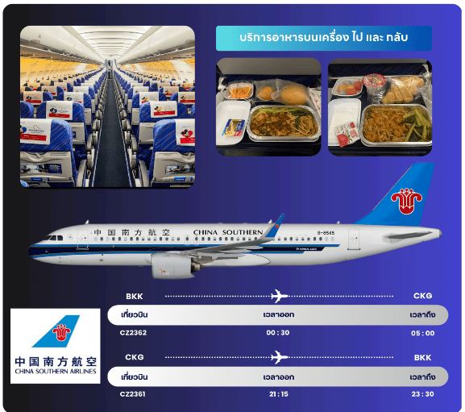
เที่ยวบินที่ CZ2362

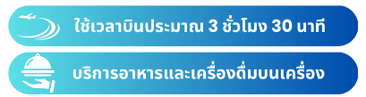

05.00 น. คณะเดินทางถึง สนามบินนานาชาติฉงชิ่ง เจียงเป่ย ประเทศจีน (**เวลาที่ประเทศจีนจะเร็วกว่าประเทศไทย 1 ชม. ควรปรับนาฬิกาของท่านเพื่อสะดวกในการนัดหมาย**) หลังผ่านพิธีตรวจคนเข้าเมืองแล้ว นำท่านเดินทางสู่ เมืองฉงชิ่ง (Chongqing) เป็นนครที่ตั้งอยู่ภาคตะวันตกเฉียงใต้ของประเทศจีน มีประวัติศาสตร์ และวัฒนธรรมที่โดดเด่น ในฐานะที่เป็นนครศูนย์กลางแห่งชาติของจีน ฉงชิ่งเป็นศูนย์กลางทางเศรษฐกิจในบริเวณต้นน้ำของลุ่มแม่น้ำแยงซี เป็นศูนย์การผลิต และศูนย์กลางการขนส่ง


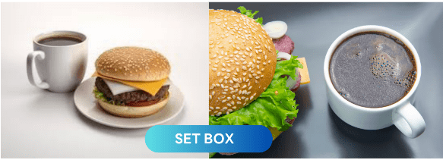

นำท่านเดินทางสู่ เมืองเอินซือ (ENSHI) ด้วยรถไฟความเร็วสูง (D2234 08:30 น.-11:05 น.) ใช้เวลาเดินทางประมาณ 2.30 ชั่วโมง ตั้งอยู่ทางตอนใต้ฝั่งตะวันตกของมณฑลหูเป่ย (HUBEI) ภายในเขตปกครองตนเองของชนเผ่าตู้เจีย และเหมียว พื้นที่แห่งนี้มีภูมิประเทศโดดเด่นด้วยภูเขาหินปูนสลับกับถ้ำธรรมชาติจำนวนมาก จนได้รับฉายาว่าเป็น “ป่าแห่งหูเป่ยฝั่งตะวันตก” ลักษณะโดยรอบเต็มไปด้วยภูเขาสูง ลําธารไหลผ่านหุบเขาลึก และหมู่บ้านชนเผ่าที่ตั้งกระจายอยู่ท่ามกลางธรรมชาติ จึงถือเป็นเส้นทางท่องเที่ยวใหม่ ๆ ที่น่าสนใจสำหรับเที่ยวชมธรรมชาติ และวัฒนธรรมที่แตกต่างจากเส้นทางหลัก


นำท่านเดินทางสู่ ประตูสิงโตแห่งเซวียนเอิน (อุทยานซือจื่อกวน) พื้นที่ทางธรรมชาติอันซีนที่โอบล้อมด้วยขุนเขาสลับซับซ้อนและผืนป่าอันอุดมสมบูรณ์ โดดเด่นด้วยสายน้ำสีมรกตใสสะอาดและอากาศที่บริสุทธิ์สดชื่น จุดเด่นที่สุดของอุทยานแห่งนี้คือ สะพานลอยน้ำ (Floating Bridge) ที่ทอดยาวกว่า 400 เมตร พาดผ่านกลางหุบเขาเหนือผืนน้ำสีเขียวใสราวกับกระจก สะพานไม้แห่งนี้ถือเป็นหนึ่งในสะพานลอยน้ำที่ยาวและสวยงามที่สุดในประเทศจีน ไฮไลต์สำคัญคือท่านจะได้สัมผัสประสบการณ์สุดพิเศษขณะรถอุทยานแล่นข้ามผ่านสะพานไม้ที่ลอยอยู่บนผิวน้ำ มอบความรู้สึกทั้งตื่นเต้นและประทับใจไปพร้อมกัน ด้วยทัศนียภาพรอบตัวที่เป็นภูเขาเขียวขจีตัดกับริ้วคลื่นบนผืนน้ำที่สะท้อนท้องฟ้าอย่างงดงาม ราวกับภาพวาดที่มีชีวิตยากจะลืมเลือน
(ราคาทัวร์รวมค่าเข้าชม) **หมายเหตุ : กรณีที่ทางอุทยานประกาศปิดด้วยเหตุผลของอุทยานฯ ทางบริษัทขออนุญาตสงวนสิทธิ์ไม่คืนเงิน หรือจัดรายการอื่นทดแทน เนื่องจากทางอุทยานได้รวมค่าใช้จ่ายไว้ทั้งหมดแล้ว**
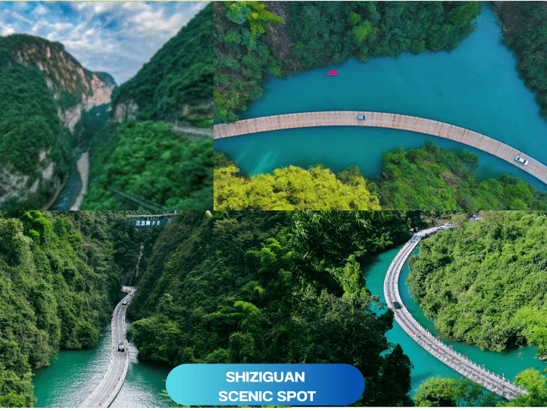


หลังจากนั้นนำท่านสัมผัสค่ำคืนอันน่าหลงใหลด้วยการ นั่งเรือมังกรกงสุ่ย ล่องไปตามลำน้ำชมความงดงามของแสงสีที่ประดับตลอดสองฝั่งน้ำ ระหว่างทางท่านจะได้เพลิดเพลินกับการแสดงพื้นเมืองอันเป็นเอกลักษณ์ของชาวถูเจีย พร้อมตื่นตาตื่นใจกับไฮไลต์สำคัญ โชว์ตีเหล็กไฟ (Iron Flower Show) มรดกทางวัฒนธรรมที่สืบทอดกันมาอย่างยาวนาน โดยการสะบัดเหล็กหลอมละลายให้กลายเป็นดอกไม้ไฟกระจายเต็มท้องฟ้าเหนือผิวน้ำ เป็นภาพที่ทั้งตื่นตาและสะท้อนถึงภูมิปัญญาและจิตวิญญาณของวัฒนธรรมท้องถิ่นได้อย่างน่าประทับใจ
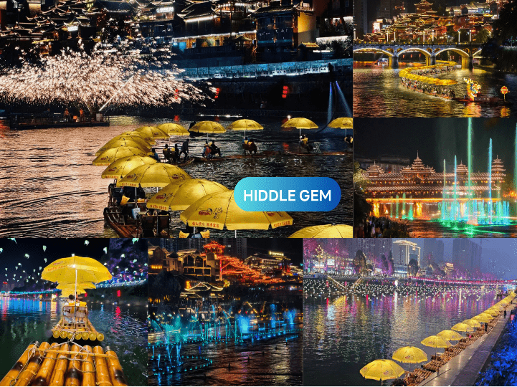



นั่งเรือเข้า-ออกชมหุบเขาผิงซาน-เมืองเอินซือ



นำท่านออกเดินทางสู่ หุบเขาผิงซาน (Pingshan Canyon) สัมผัสประสบการณ์การล่องเรือเข้า-ออก เพื่อเพลิดเพลินกับธรรมชาติภายในหุบเขาและบนผืนน้ำที่ได้รับการขนานนามว่า "ใสที่สุดในประเทศจีน" ด้วยความใสสะอาด ทำให้ท่านสามารถมองเห็นเงาสะท้อนของเทือกเขาและท้องฟ้าบนผิวน้ำได้อย่างแจ่มชัด จนดูราวกับว่าเรือกำลังลอย
ละล่องอยู่กลางอากาศ (ราคาล่องเรือรวมในราคาทัวร์)
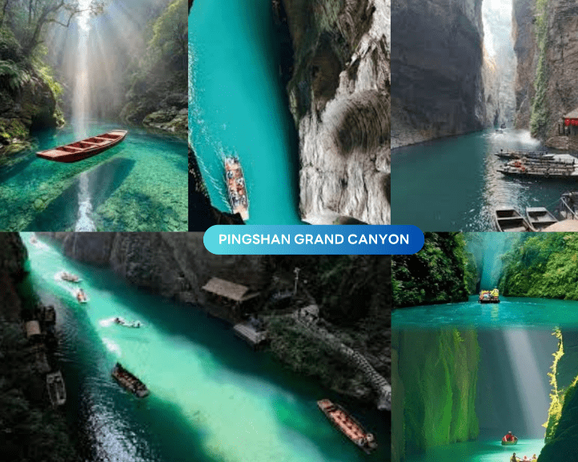


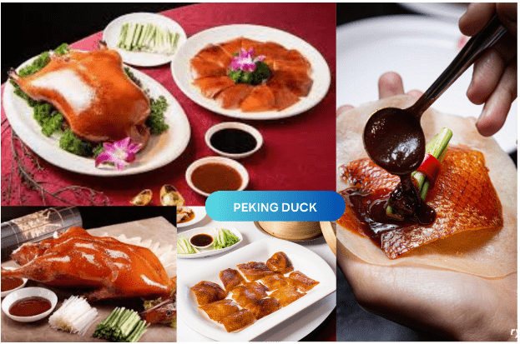


จากนั้นนำท่านเดินทางกลับเข้าสู่เมืองเอินซือใช้เวลาเดินทางโดยประมาณ 2.30 ชั่วโมง รับประทานอาหารเย็น ณ ภัตคาร และนำส่งท่านเข้าสู่ที่พักเพื่อพักผ่อนตามอัธยาศัย


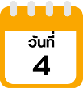

นั่งรถไฟความเร็วสูงสู่ฉงชิ่ง-จัตุรัสเฉาเทียนเหมิน-ถนนคนเดินเจี๋ยฟางเป่ย-
ตึกตะเกียบ-ตึก 22 ชั้น -ตลาดหงหยาต้ง-การแสดงเปลี่ยนหน้ากากเสฉวน



หลังจากนั้นนำท่านเดินทางกลับสู่ เมืองฉงชิ่ง (Chongqing) ด้วยรถไฟความเร็วสูง(D95 08:43 น.-11:27 น.) ใช้เวลาเดินทางประมาณ 2.45 ชั่วโมง เพื่อนำท่านชม จัตุรัสเฉาเทียนเหมิน (Chaotianmen Square) เป็นจุดยุทธศาสตร์สำคัญที่แม่น้ำแยงซี และแม่น้ำเจียหลิงไหลมาบรรจบกัน ปัจจุบัน คือ แลนด์มาร์กท่องเที่ยว และศูนย์กลางการค้าที่สำคัญที่สุด ประกอบด้วยจัตุรัสชมวิว, ท่าเรือสำราญ, ตลาดขายส่งสินค้า และสถาปัตยกรรม ด้านบนของจัตุรัสเฉาเทียนเหมินนั้น เชื่อมกับอาคารแลนด์มาร์คของฉงชิ่งอย่าง Raffles City อาคารสถาปัตยกรรมสุดอลังการที่มีลักษณะคล้ายเรือใบ ตั้งอยู่ตรงหัวมุมเฉาเทียนเหมิน เป็นทั้งห้างสรรพสินค้า โรงแรม และจุดชมวิว ซึ่งเป็นหนึ่งในจุดชมวิวที่สวยที่สุดของฉงชิ่ง ท่านสามารถชมวิวแม่น้ำที่แสนยิ่งใหญ่ และทิวทัศน์เมืองภูเขาฝั่งตรงข้ามที่สวยงาม
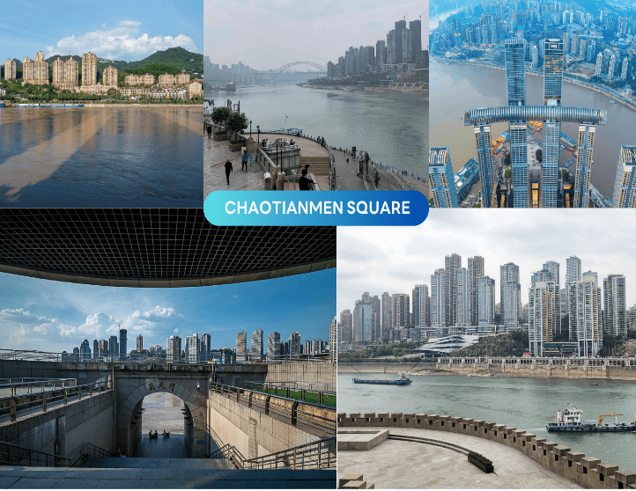

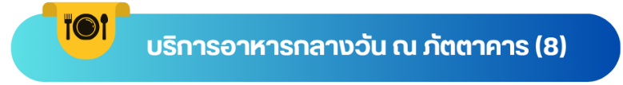

อิสระให้ท่านช้อปปิ้ง ถนนคนเดินเจี๋ยฟางเป่ย (Jiefangbei) ตั้งอยู่บริเวณอนุสาวรีย์ปลดแอก สร้างขึ้นเพื่อรำลึกถึงชัยชนะในการทำสงครามกับญี่ปุ่น ปัจจุบันกลายเป็นศูนย์กลางทางการค้าขนาดใหญ่ใจกลางเมือง เต็มไปด้วยร้านค้ามากกว่า 3,000 ร้าน ซึ่งมีทั้งอาหาร ช้อปปิ้งมอลล์ขนาดใหญ่ ให้ท่านได้เดินชม และช้อปปิ้งกันอย่างจุใจ
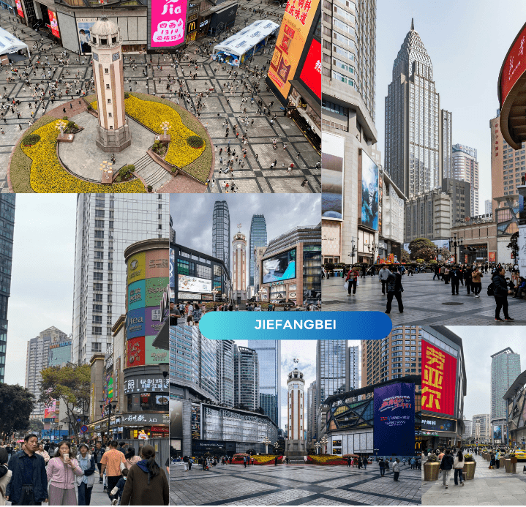

จากนั้นนำท่านสู่ ตึกตะเกียบ (Chongqing Guotai Arts Center) แลนด์มาร์กดีไซน์ล้ำสมัย เป็นสิ่งก่อสร้างอันมีเอกลักษณ์ อาคารนี้ถูกออกแบบให้มีรูปร่างคล้ายกอง “ตะเกียบยักษ์” สีดำ และแดงที่วางซ้อนกันเป็นชั้น ๆ สร้างความประทับใจให้กับผู้พบเห็นตั้งแต่แรกเห็น นอกจากจะเป็นสัญลักษณ์ที่โดดเด่นแล้ว ยังเป็นศูนย์รวมงานศิลปะที่สำคัญ มีการจัดแสดงนิทรรศการศิลปะหลากหลายประเภท ทั้งภาพวาด ประติมากรรม และการแสดงต่าง ๆ สะท้อนถึงความคิดสร้างสรรค์ และการผสมผสานระหว่างวัฒนธรรมจีนดั้งเดิมกับความทันสมัยได้อย่างลงตัว ตึกตะเกียบจึงเป็นสัญลักษณ์แห่งความภาคภูมิใจ ความเป็นเอกลักษณ์ของเมืองฉงชิ่งที่น่ามาเยือน และชื่นชมอย่างยิ่ง
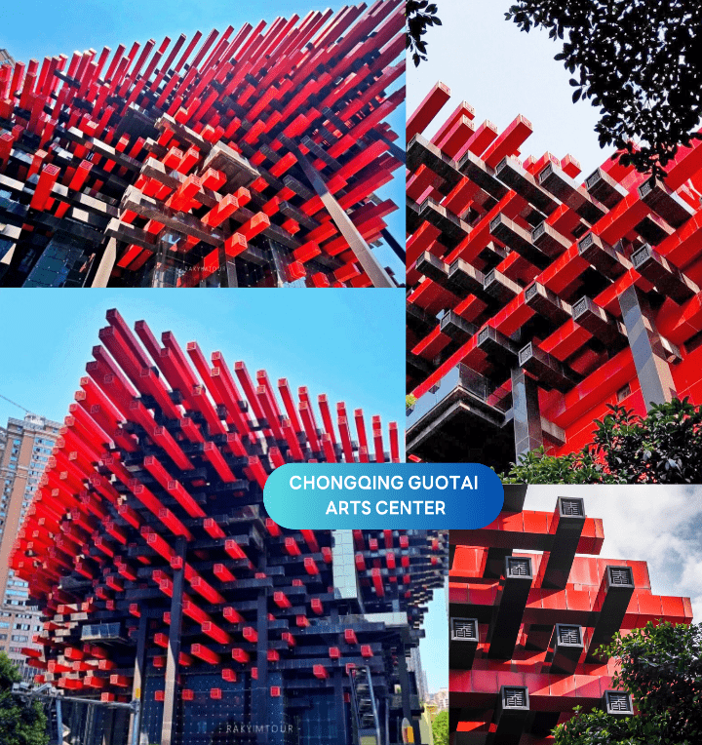

นำท่านสู่ ตึก 22 ชั้น ไคว่ชิงโหล (Kuixinglou) สถานที่ท่องเที่ยวยอดนิยมที่มีสถาปัตยกรรมแปลกตา จุดเด่น คือ สะพานลอยฟ้าที่เชื่อมตึกสองฝั่งเข้าด้วยกัน ทำให้ทางเข้าชั้น 1 ของตึกหนึ่ง เชื่อมตรงสู่ชั้น 22 ของอีกตึก โดยเป็นจุดถ่ายทำภาพยนตร์เรื่อง Better Days และจุดถ่ายรูปชมวิวเมืองมุมสูง
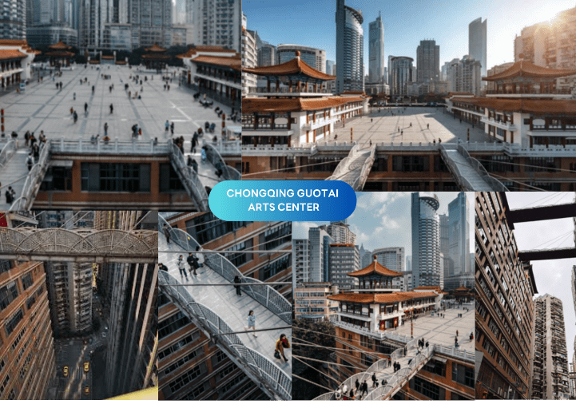



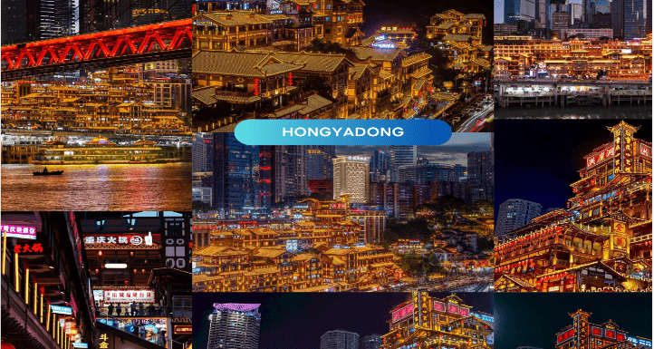


นำท่านสู่ ตลาดหงหยาต้ง (Hongyadong) เป็นแหล่งช้อปปิ้งขนาดใหญ่ของเมืองฉงชิ่ง ประเทศจีน เต็มไปด้วยร้านค้ามากมาย ตกแต่งในสไตล์จีนโบราณ ที่โดดเด่นเห็นจะเป็นสินค้าแปรรูป และเครื่องเทศ บรรยากาศโดยรอบได้อารมณ์แบบจีนโบราณ ทั้งผู้คน ร้านค้า การตกแต่ง และทิวทัศน์ที่สวยงาม ให้ท่านชมไฟยามค่ำคืนของสถาปัตยกรรมจีนโบราณที่โดดเด่นตระหง่านเป็นเอกลักษณ์ของเมืองฉงชิ่ง

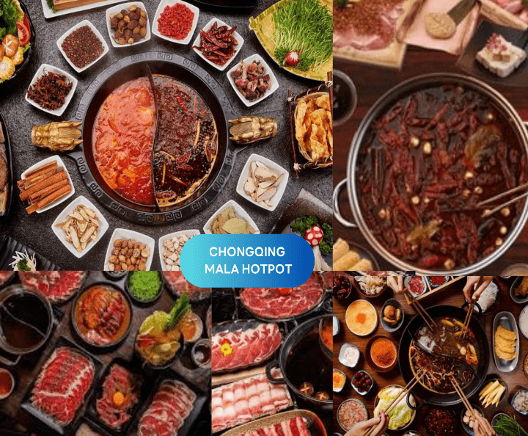

จากนั้นนำท่านชม การแสดงเปลี่ยนหน้ากากเสฉวน (Bian Lian) เป็นส่วนนึงของศิลปะการแสดงงิ้วเสฉวนอันเลื่องชื่อที่นักแสดงเปลี่ยนหน้ากากหลายชั้นได้อย่างรวดเร็วในเสี้ยววินาที สื่อถึงอารมณ์ตัวละคร ถือเป็นมรดกทางวัฒนธรรมที่ล้ำค่า ซึ่งโด่งดังมากในแถบเมืองฉงชิ่ง สืบทอดกันมารุ่นสู่รุ่น ในส่วนของหน้ากากนั้น เป็นสิ่งที่นักแสดงบางทีต้องทำขึ้นเอง เพราะจะได้ทำให้เหมาะกับขนาดของใบหน้าตัวเอง ไม่งั้นอาจจะทำให้มีปัญหาตอนแสดงได้ โดยปกติการแสดงหนึ่งครั้งจะใช้หน้ากากอย่างน้อย 10 แผ่น ซึ่งหน้ากากแต่ละสีจะแสดงถึงอารมณ์ ท่าทางที่แตกต่างกันออกไป เช่น สีแดง แสดงถึง ความซื่อสัตย์ จงรักภักดี และกล้าหาญ, สีดำ แสดงถึง ความฉลาด และซื่อตรง, สีน้ำเงิน แสดงถึง คนที่เจ้าเล่ห์เพทุบาย, สีเขียว แสดงถึง คนที่มีความหนักแน่น เป็นวีรบุรุษ, สีเหลือง แสดงถึง คนที่ก้าวร้าว อารมณ์รุนแรง และสีขาว แสดงถึง คนชั่วร้าย ทรยศหักหลัง
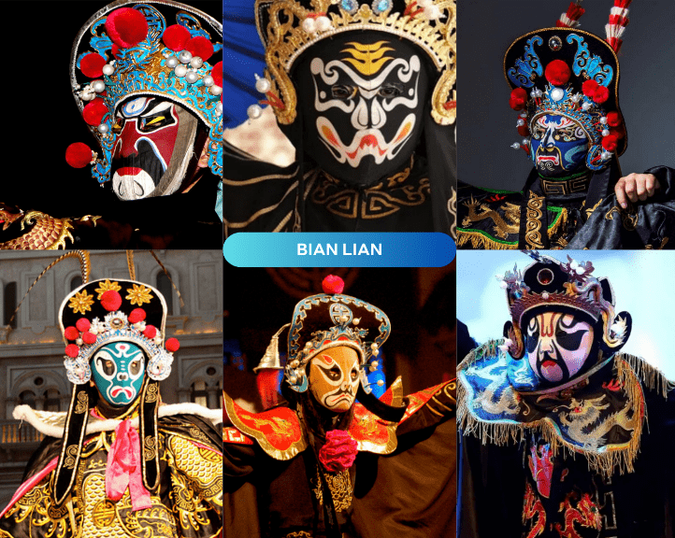



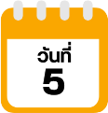
ชมรถไฟฟ้าทะลุตึกสถานีหลีจื่อป้า-หมู่บ้านโบราณฉือชี่โข่ว- The Rig Mall
-สนามบินนานาชาติฉงชิ่งเจียงเป่ย-สนามบินนานาชาติสุวรรณภูมิ



จากนั้นนำท่านชม รถไฟฟ้าทะลุตึก สถานีหลีจื่อป้า (Liziba Station) เป็นรถไฟชนิดพิเศษที่ถูกสร้างขึ้นบนตึกสูงถึง 19 ชั้น ที่มีประชาชนพักอาศัยอยู่อย่างหนาแน่น ตั้งแต่ตึกชั้นที่ 6 ไป จนถึงชั้นที่ 8 ถือเป็น 1 ในสถานที่สำคัญที่สะท้อนความเติบโตของจีนตลอด 70 ปี ซึ่งไม่ได้เกิดขึ้นโดยบังเอิญ Liziba คือ ตัวอย่างของความอัจฉริยะในการออกแบบการคมนาคมในเมืองภูเขาแห่งนี้ ให้สามารถพัฒนาไปข้างหน้าได้โดยไม่ต้องหยุดนิ่ง กลายเป็นภาพจำอันน่าตื่นตาตื่นใจของผู้ที่มาเยือน ไม่ว่าจะเป็นผู้โดยสารบนขบวนรถไฟ หรือผู้ที่ชมจากจุดชมวิว ต่างต้องประหลาดใจเมื่อเห็นขบวนรถไฟหายเข้าไปในตัวอาคารราวกับมายากล
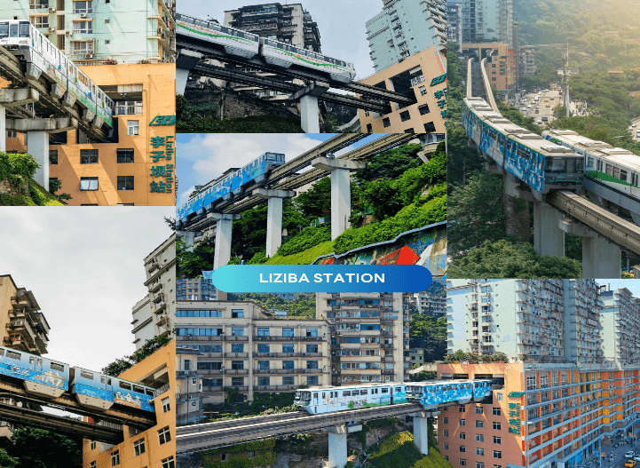

นำท่านสู่ หมู่บ้านโบราณฉือชี่โข่ว (Ancient Town of Ciqikou) เป็นหมู่บ้านอนุรักษ์ทางวัฒนธรรมที่มีชนเผ่ากลุ่มน้อยหลากหลายเชื้อชาติอาศัยอยู่ อาคารบ้านเรือนภายในหมู่บ้านคงรูปแบบของสถาปัตยกรรมจีนดั้งเดิมไว้ ซึ่งให้เราได้สัมผัสกลิ่นอายย้อนยุคสมัยราชวงศ์ซ่ง หมิง และชิง พร้อมกับเลือกซื้อของที่ระลึก หรือของฝาก
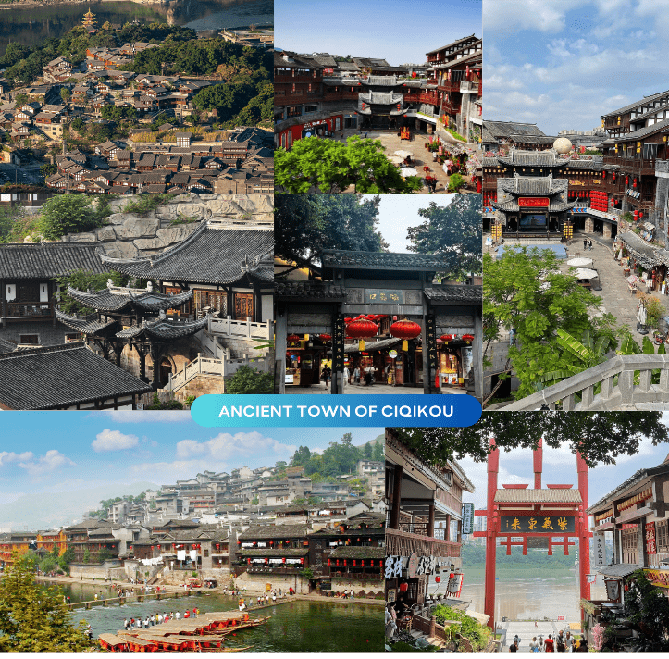



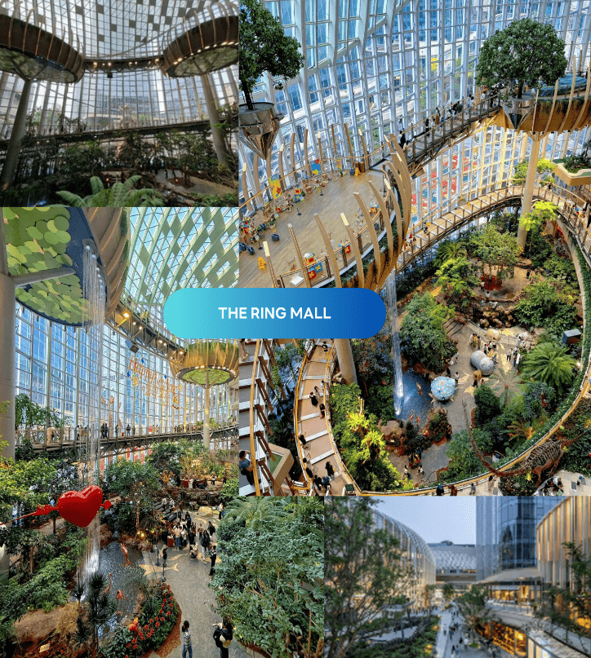
นำท่านชมและสัมผัสความทันสมัย อลังการ ณ The Ring Mall of Hongkong Land’s Yorkville เป็นการออกแบบที่ผสมผสานระหว่างเมืองและธรรมชาติ เพื่อให้ประชาชนมีศูนย์การค้าที่มีคุณภาพอากาศดีเยี่ยม ทำให้ชาวฉงชิ่งได้สูดอากาศบริสุทธิ์รวมถึงระบบนิเวศ และสิ่งแวดล้อมที่ดีต่อสุขภาพ

ได้เวลาอันสมควรนำท่านเดินทางสู่ สนามบินนานาชาติฉงชิ่ง เจียงเป่ย...
21.15 น. ออกเดินทางกลับสู่ กรุงเทพฯ ประเทศไทย โดยสายการบิน CHINA SOUTHERN AIRLINES (CZ)
เที่ยวบินที่ CZ2361
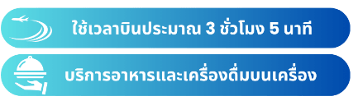

23.30 น. คณะเดินทางถึง สนามบินนานาชาติสุวรรณภูมิ กรุงเทพฯ โดยสวัสดิภาพ และความประทับใจ...
☻☻☻☻☻☻☻☻☻☻☻☻☻☻☻☻
โปรดสอบถามเจ้าหน้าที่ก่อนทำการจองทุกครั้ง
สำหรับลูกค้าท่านที่ไม่ต้องการใช้ตั๋วเครื่องบิน (JOIN LAND)
หักออกจากราคาทัวร์ 3,500.-/ท่าน

